Step 1:

1. 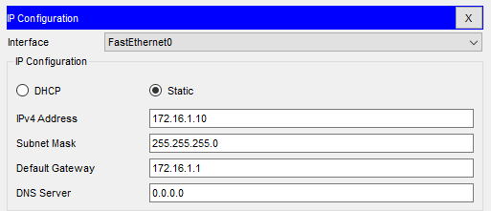
2. N/A
3. 
4. 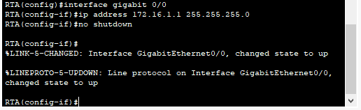
5. 
6. ^
7. 
8. 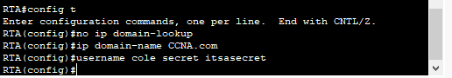
9. ^
10. ^
11. 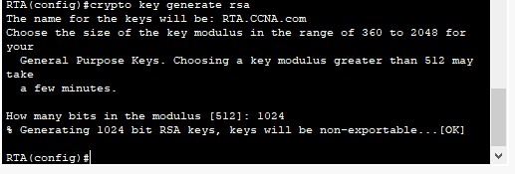
12. 
13. 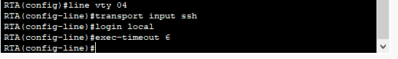
14. ^
15. 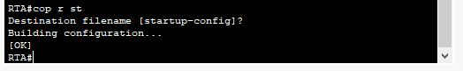
16. 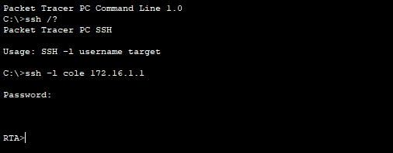

Step 2:

1. N/A
2. 
3. 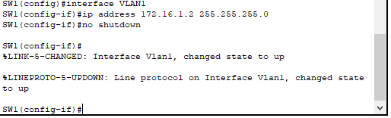
4. 
5. 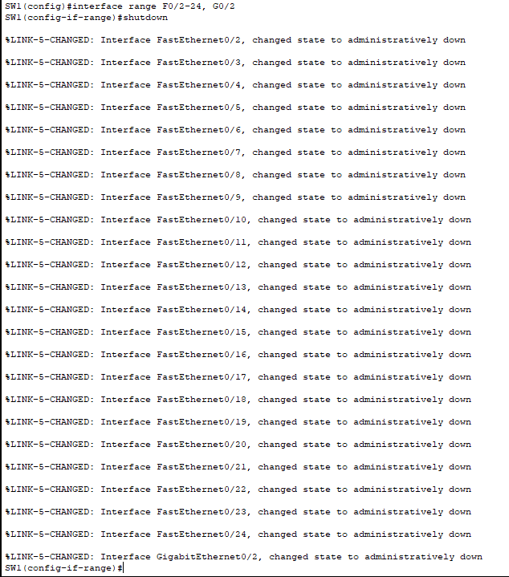
6. 
7. 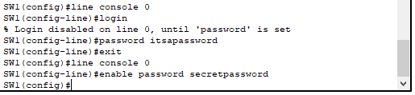
8. 
9. ^
10. ^
11. 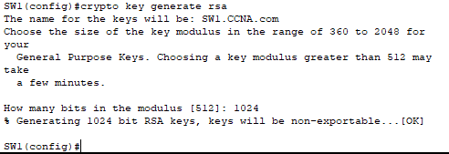
12. 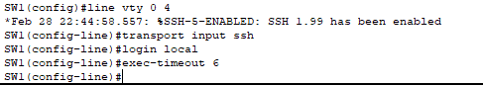
13. ^
14. 